عشية الأول من أيار يوم العمال العالمي.

السيدة علا عوض، رئيس الإحصاء الفلسطيني، تستعرض الواقع العمالي في فلسطين لعام 2012.

مشاركة الرجال في القوى العاملة أكثر من 4 أضعاف مشاركة النساء
بلغت نسبة المشاركة في القوى العاملة للأفراد 15 سنة فأكثر 44% في فلسطين؛ 69% للذكور و17% للإناث، أما في الضفة الغربية فقد بلغت نسبة المشاركة حوالي 46%؛ 71% للذكور و19% للإناث، في حين بلغت نسبة المشاركة في قطاع غزة حوالي 40%؛ 65% للذكور و15% للإناث.

المشاركة في القوى العاملة للأفراد 15 سنة فأكثر حسب الجنس، 2006- 2012

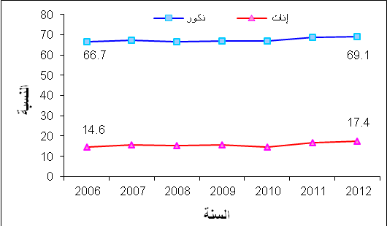
معدلات البطالة مرتفعة
بلغ معدل البطالة بين الأفراد المشاركين في القوى العاملة 15 سنة فأكثر 23% (256 ألف عاطل عن العمل)؛ 21% للذكور و33% للإناث، أما في الضفة الغربية فقد بلغ عدد العاطلين عن العمل 141 ألف تشكل 19%؛ 17% للذكور و25% للإناث، في حين بلغ العدد 115 ألف عاطل عن العمل في قطاع غزة تشكل 31% من المشاركين في القوى العاملة 15 سنة فأكثر؛ 27% للذكور و50% للإناث.

معدل البطالة للأفراد 15 سنة فأكثر حسب المنطقة، 2006-2012
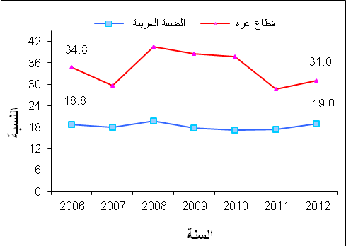

574 ألف عامل مستخدمين بأجر
بلغ عدد الفلسطينيين المستخدمين بأجر في فلسطين 574 ألف عامل، بواقع 307 ألف عامل يعملون في الضفة الغربية و190 ألف عامل يعملون في قطاع غزة و63 ألف عامل يعملون في إسرائيل و14 ألف يعملون في المستوطنات.

القطاع العام هو القطاع الأكثر تشغيلاً في قطاع غزة
بلغت نسبة المستخدمين بأجر في فلسطين في القطاع الخاص حوالي 53%، مقابل 34% يعملون في القطاع الحكومي و13% يعملون في إسرائيل والمستوطنات، وفي الضفة الغربية فإن أكثر من نصف المستخدمين بأجر 55% يعملون في القطاع الخاص مقابل 25% في القطاع العام، في حين 20% يعملون في إسرائيل والمستوطنات، أما في قطاع غزة كان القطاع العام هو القطاع الأكثر تشغيلا للعاملين بنسبة 52% مقابل 48% من المستخدمين بأجر يعملون في القطاع الخاص.

حوالي خمس المستخدمين بأجر يعانون من الفقر
بلغت نسبة الفقر بين المستخدمين بأجر عام 2011 حوالي 22%؛ 16% في الضفة الغربية و35% في قطاع غزة.

ربع المستخدمين بأجر في القطاع الخاص يعملون في مهن فنية ومتخصصة
بلغت نسبة المستخدمين بأجر الذين يعملون في مهنة الفنيين والمتخصصين حوالي 25% في فلسطين؛ 17% للذكور مقابل 66% للاناث. في حين بلغت النسبة في الحرف المهنية حوالي 18%؛ 21% للذكور مقابل 4% للاناث.

من جهة أخرى، فقد بلغت نسبة المستخدمين بأجر الذين التحقوا وتخرجوا من دورات تدريب مهني حوالي 18% في فلسطين؛ 18% في الضفة الغربية و20% في قطاع غزة.

معدلات أجور متدنية في القطاع الخاص
بلغ معدل الأجر اليومي الحقيقي للمستخدمين بأجر حوالي 54 شيكل في فلسطين لكلا الجنسين، بواقع 42 شيكل في قطاع غزة و60 شيكل في الضفة الغربية (لا يشمل العاملين في اسرائيل والمستوطنات).
سجل قطاع الخدمات أعلى معدلات للأجور اليومية الاسمية في القطاع الخاص بمعدل 105 شيكل في الضفة الغربية و94 شيكل في قطاع غزة، يليه قطاع النقل والتخزين والاتصالات بواقع 95 شيكل في الضفة الغربية و43 شيكل في قطاع غزة، بينما سجل قطاع الزراعة أدنى معدل أجر يومي بواقع 60 شيكل في الضفة الغربية و24 شيكل في قطاع غزة.

بلغ معدل ساعات العمل الأسبوعية حوالي 41 ساعة عمل؛ 39 ساعة للمستخدمين بأجر في القطاع العام و42 ساعة في القطاع الخاص.

حوالي ربع المستخدمين بأجر يحصلون على تمويل التقاعد
24% من المستخدمين بأجر في القطاع الخاص يحصلون على تمويل التقاعد أو مكافأة نهاية الخدمة، و25% يحصلون على إجازات سنوية مدفوعة الأجر، و25% يحصلون على إجازات مرضية مدفوعة الأجر، و54% من النساء العاملات بأجر يحصلن على إجازات أمومة مدفوعة الأجر.

من جهة أخرى فإن أكثر من 95% من العاملين بأجر في القطاع الحكومي يحصلون على معظم الحقوق والامتيازات كالإجازات المرضية والمكافآت والإجازات السنوية وإجازات الأمومة.

أقل من ثلث المستخدمين بأجر في القطاع الخاص يعملون بموجب عقود عمل
28% من المستخدمين بأجر في القطاع الخاص يعملون بموجب عقد عمل في فلسطين؛ 28% في الضفة الغربية و27% في قطاع غزة.

أقل من ثلث المستخدمين بأجر في القطاع الخاص منتسبين لنقابات عمالية/ مهنية
29% من المستخدمين بأجر منتسبين الى نقابات عمالية/ مهنية في فلسطين؛ 16% في الضفة الغربية و59% في قطاع غزة.

لمزيد من التفاصيل يرجى الاتصال
الجهاز المركزي للإحصاء الفلسطيني
رام الله-فلسطين
هاتف: 298 2700 2 (972/970)
فاكس: 298 2710 2 (972/970)
الرقم المجاني: 1800300300
بريد إلكتروني: diwan@pcbs.gov.ps
الصفحة إلكترونية: http://www.pcbs.gov.ps

